Evaluation Warning: The document was created with Spire.Doc for .NET.

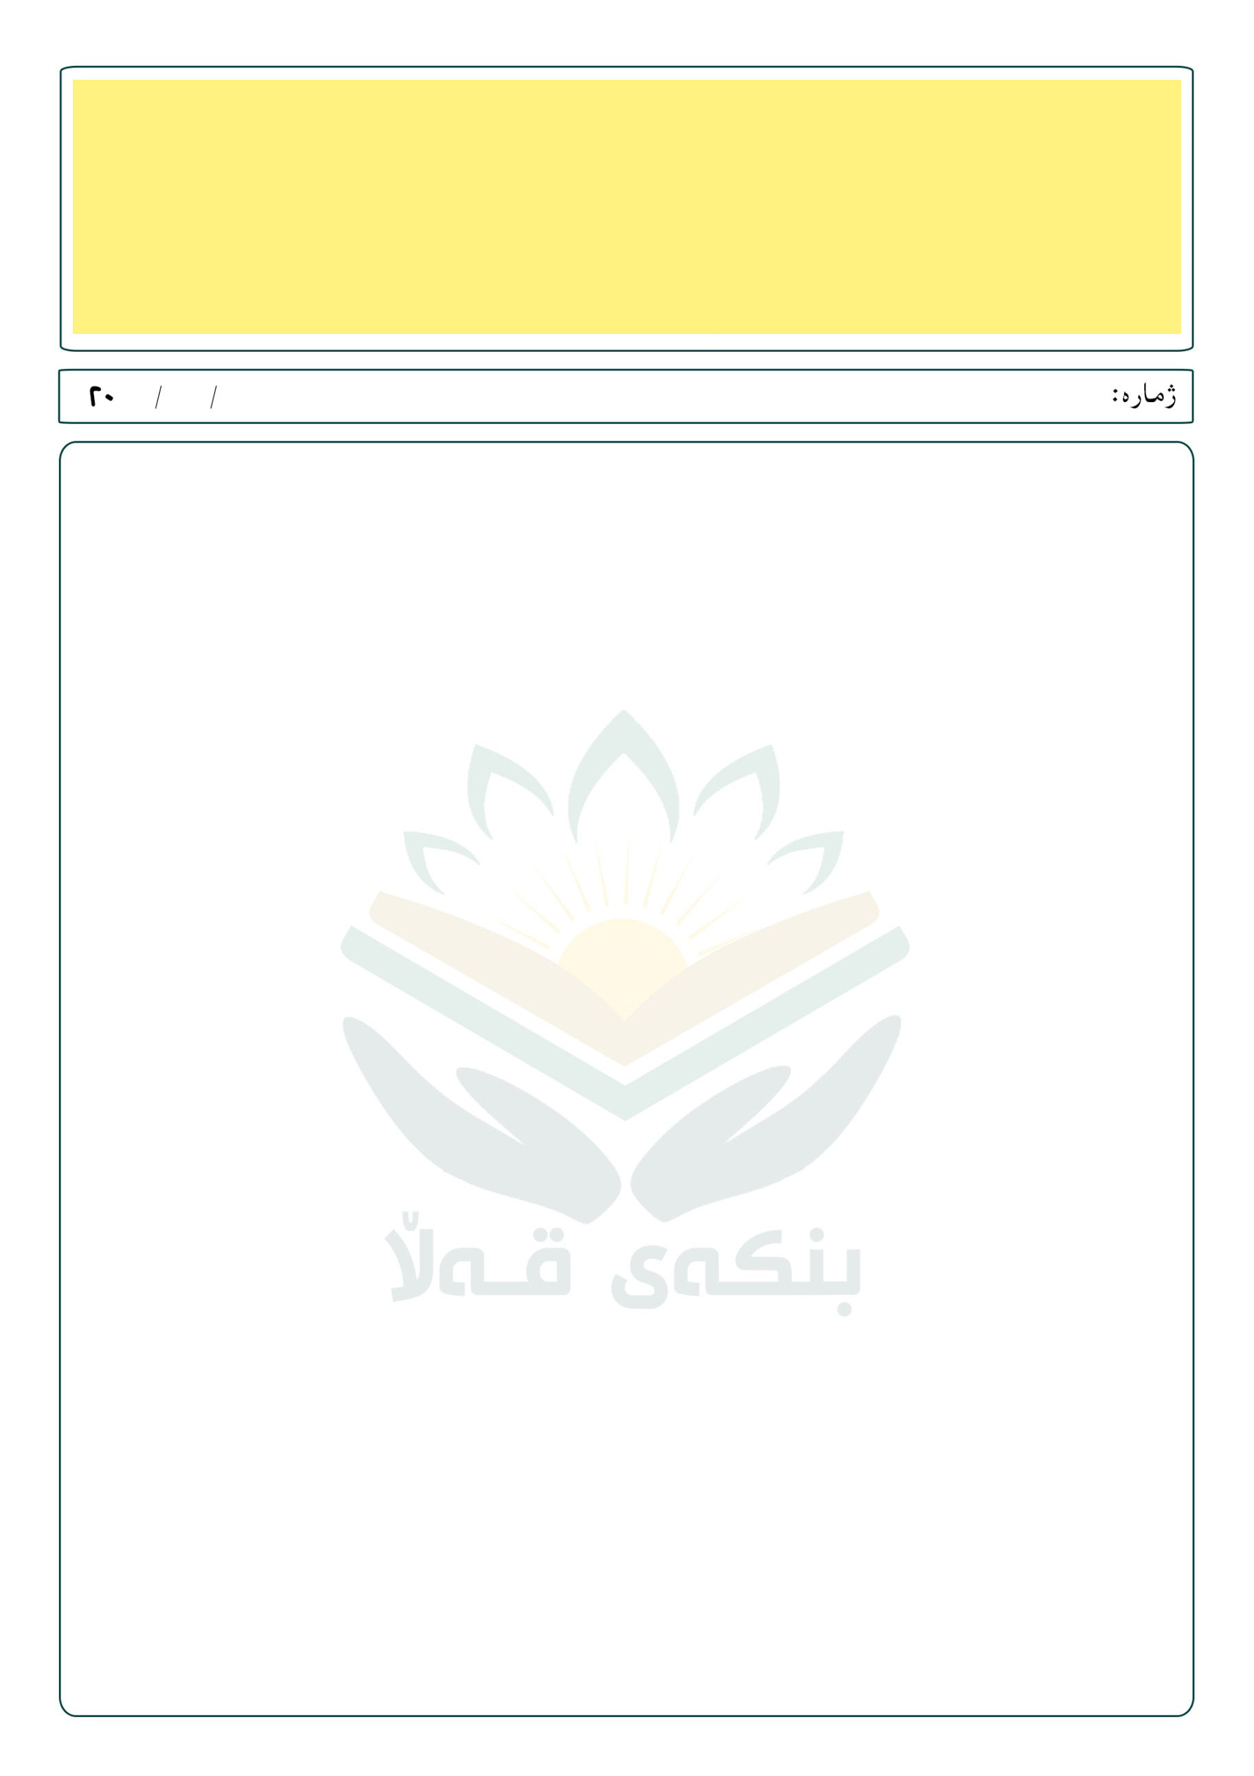

استمارة تسجيل طالب

الإسم الثلاثي : فلان الفلاني العمر : 23 الجنس : ذكر

وظيفته الحالية : لا يعمل رقم : 33344433344

وظيفة الزوج أو الأب : محاسب

رقم الجوال : 000999000

وظيفة الأم : ربة منزل رقم الجوال : 09888999000

المستوى الدراسي : جامعي التخصص : حواسيب

محل الأقامة : بيت العم رقم الدار: ملكية الدار : اجرة

الحالة : يحضر 2020-01-31

الحالة المعيشية : جيدة

إذا كان حالته صعبة:

==============================================================================

أسم الولي : فلان الفلاني القرابه منه : خاله رقم جواله : 0099887766

ملاحظات : لايوجد اي ملاحظات في الفترة الحالية